1. 编写自己的任务处理子流程(继承TaskStep)
2. 基本子流程
3. 成功或失败流程(此处处理将任务移除，并复写到任务历史表)



1. 将子流程步骤统一封装成枚举类，以便以后的步骤对应.

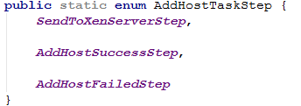

1. 编写自己的TaskProcess，并继承ProcessTask：其实就是在这里将每一个字任务作为一个runnable线程，以交给后面的线程池去执行.

此处是为了串行处理大任务的每一个小任务.

通过switch case判断第二步的枚举实例，以进一步实施具体的步骤操作.

1. 编写自己的任务处理器(TaskHandler),主要是为了service方法调用，将任务尸体写到数据库，并且需要返回以下信息，已备查看任务之需.



1. 将自己编写的第三步的TaskProcess添加到公共TaskType

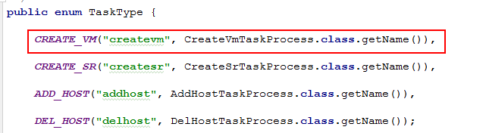

1. **以上五步是自己需要编写的。以下是后台任务处理机制.**
2. TaskDispatcher通过查询数据库负责任务的调度
3. 查询50条



注意：这里

主要是因为每次查询的准备状态的任务多于50条，则优先处理这里查询出来的任务，只不过是每50个为一批。

处理完后如果最后一次查询的条数小于50，则上述的loop归零，即查询所有,重复前述动作。

1. 遍历任务，通过解析TaskEntity中属性(如任务类别，反射出具体的TaskProcess)
2. 将上述的TaskProcess交与线程池去调度